1. **首页**

有没有微动画（例如：天狗网的农妇从页面底部出来类似的），如果有说明一下效果；

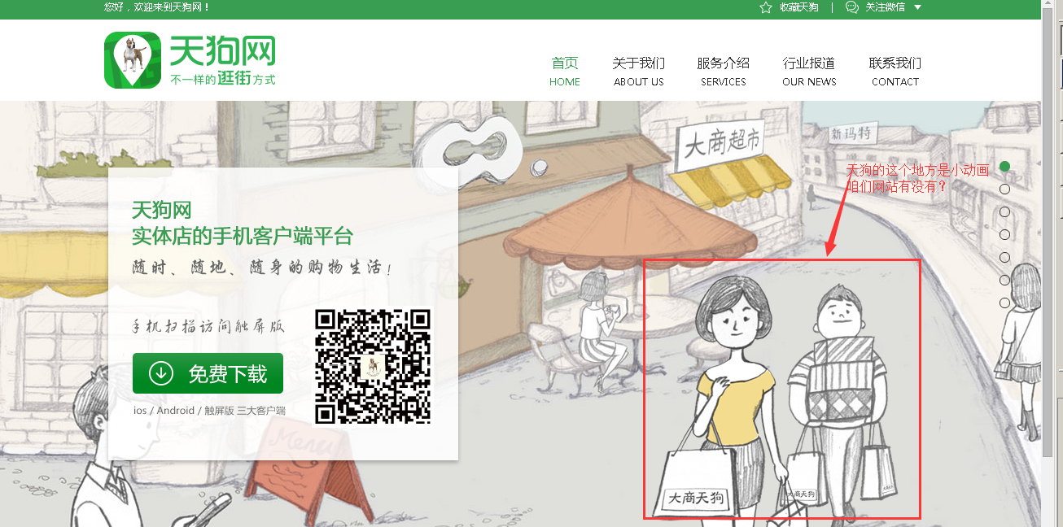

1. **顶部导航**

英文字体：大概看了一下应该是10px的，pc端网页字体最小只能是12px；

1. **新闻列表、契约基地、合作伙伴**

轮播效果：效果有什么特殊需求吗？

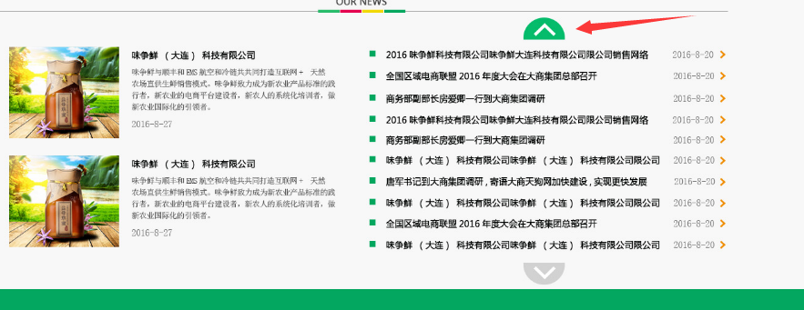

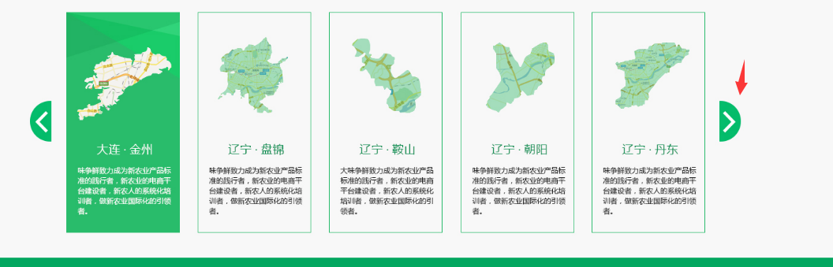

1. **新闻列表详细页面是什么样子，仿照天狗的这个就可以吗   
    http://www.51tiangou.com/ourNews/newCon_21.html**

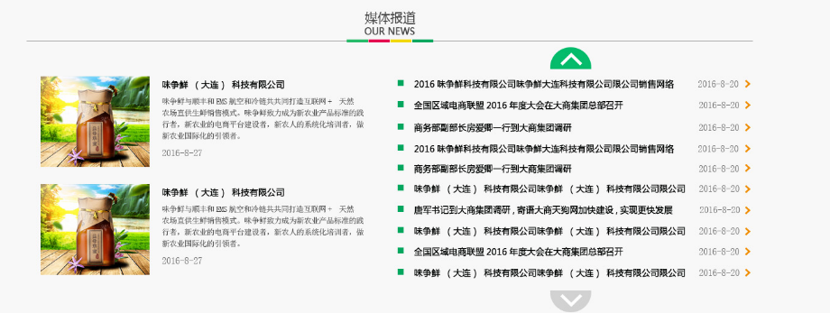

1. **销售网络、联系我们**

右侧彩图和地图都是只是图片么？

